测试报告

目 录
1 测试说明 1
1.1 测试时间 1
1.2 测试对象 1
1.3 测试人员 1
2 测试结果分析 1
2.1 BUG级别分布 1
2.2 测试阶段BUG总体趋势 2
2.3 BUG概率值估算 3
3 缺陷详细 4

测试说明

测试时间
本次测试是从测试时间至测试时间。

测试对象
本次测试一共测试了几个更新包，如下表：
更新包名称 | 发布时间 | 责任人

测试人员
本次测试由沈亮和朱新培共同测试完成。

测试结果分析

BUG级别分布
本次测试一共测试出了几个BUG。
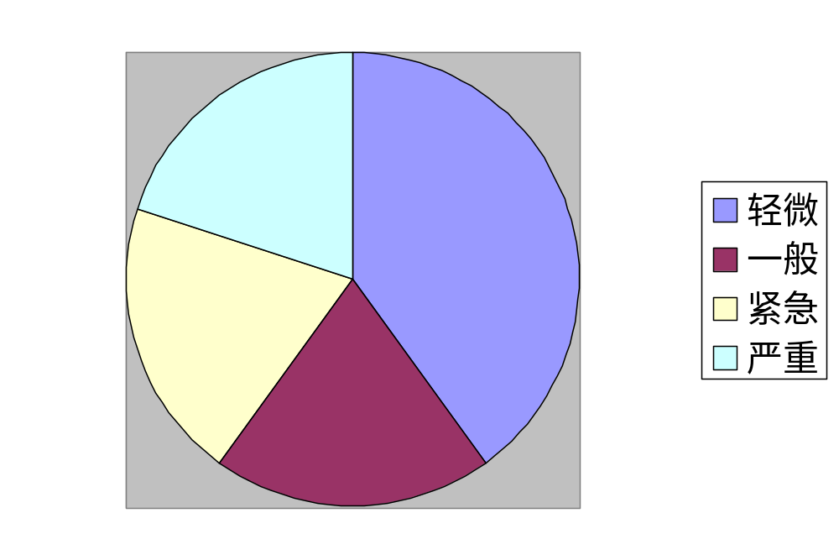

测试阶段BUG总体趋势

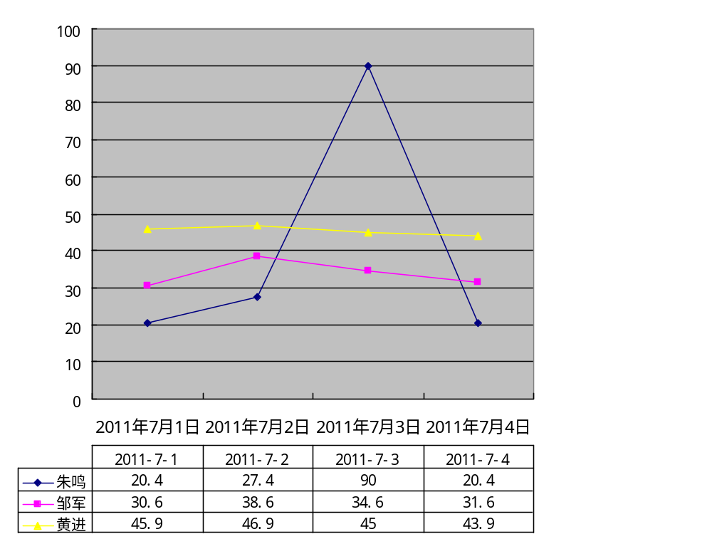

BUG概率值估算
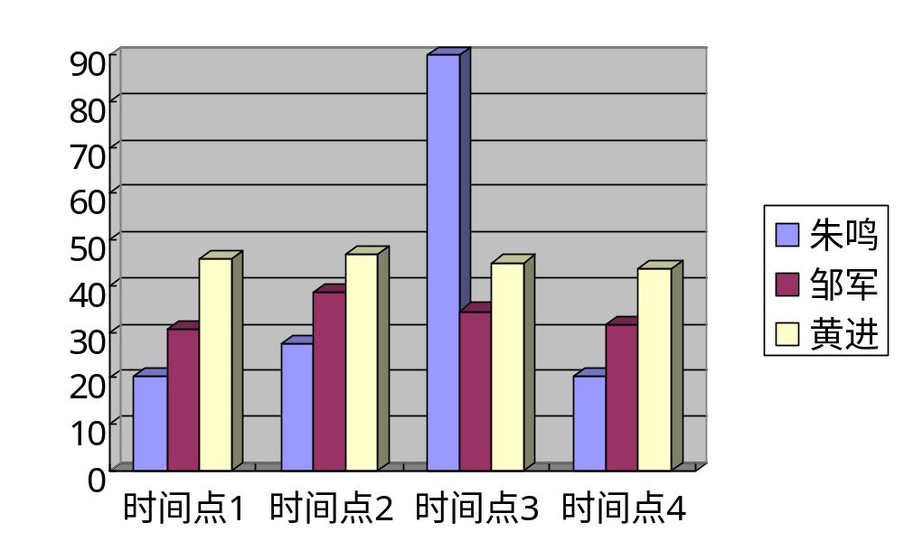

缺陷详细

